福鼎市新闻中心公开招聘新闻编辑记者考试成绩和综合排名公告

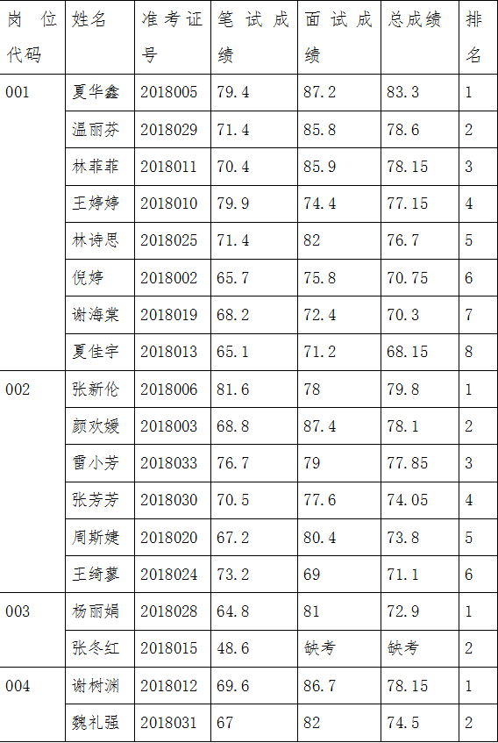
窗体底端

